Guía de Usuario - WEB Disposición

Mediante esta aplicación del Banco BISA, usted podrá consultar:

- Facturas financieras
- Facturas de compra/venta de moneda extranjera
- Facturas de los colegios por los cuales el banco emite factura
- Facturas de las universidades por las cuales el banco emite factura

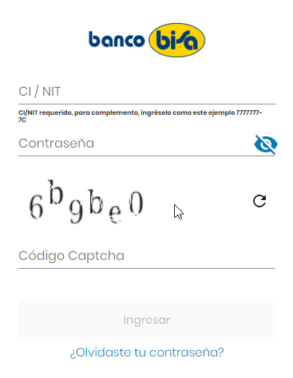
Figura 1 – Inicio de sesión a la aplicación

Si es cliente de Banco BISA

- La primera vez que ingrese a la aplicación, la contraseña es la misma que el numero de documento de identidad o NIT
- Adicionalmente se le solicitará que ingrese su numero de cliente, si no sabe su número de cliente comuníquese a Bisa responde línea 508-500-15 (las 24 horas del día), línea gratuita 800-10-5555 (durante el horario de atención al público)
- Inmediatamente se le solicitará que ingrese una nueva contraseña
- Si su documento de identidad tiene complemento, debe ingresar el numero de documento seguido del complemento separados por un guion, ejemplo 1234567-1P, en la contraseña debe ingresar solo el numero de documento de identidad
- La siguiente vez que ingrese, hágalo con su nueva contraseña

Si no cliente de Banco BISA

- La primera vez que ingrese a la aplicación, la contraseña es la misma que el número de documento de identidad o NIT
- Inmediatamente se le solicitará que ingrese una nueva contraseña
- Si su documento de identidad tiene complemento, debe ingresar el número de documento seguido del complemento separados por un guion, ejemplo 1234567-1P, en la contraseña debe ingresar solo el numero de documento de identidad
- La siguiente vez que ingrese, hágalo con su nueva contraseña
- Para cualquier consulta, comuníquese a Bisa responde línea 508-500-15 (las 24 horas del día), línea gratuita 800-10-5555 (durante el horario de atención al público)

Opciones:

- Consulta de facturas en línea
- Descarga de facturas
- Envío de facturas por correo
- Descarga del XML de la factura
- Cambio de contraseña
- Ingreso de una nueva contraseña en caso de olvido

En cada opción, siga las instrucciones e ingrese lo valores que le sean requeridos.

